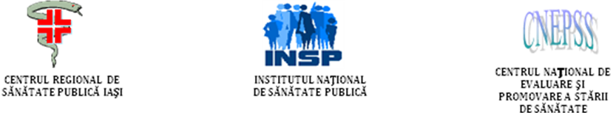

ZIUA MONDIALĂ

DE LUPTĂ

ÎMPOTRIVA HIV SIDA

1 decembrie 2018

Analiză de situaţie

Date statistice la nivel internațional, european, național și județean

HIV/SIDA LA NIVEL MONDIAL

Persoanele care trăiesc cu HIV:
- În 2017, 36,9 milioane persoane trăiau cu HIV, dintre care:
- 35,1 milioane adulți (15 ani și peste);
- 1,8 milioane copii (<15 ani).
În 2017, 75% dintre persoanele infectate știau că au HIV. (6)
- Cele mai multe persoane care trăiesc cu HIV au fost înregistrate în iulie 2018 în Africa (25.700.000 cazuri, prevalență 4,1%), iar cele mai puține în Regiunea Est-Mediteraneană (350.000 cazuri, prevalență 0,1%). (Tabel I)

Tabel I. Număr de persoane (de toate vârstele) care trăiesc cu HIV. Estimare pe regiuni OMS, iulie 2018

Regiuni OMS | Număr estimat populație care trăiește cu HIV | Prevalența HIV la adulți 15-49 ani (%)
Africa | 25.700.000 | 4.1
cele două Americi | 3.400.000 | 0.5
Asia de Sud-Est | 3.500.000 | 0.3
Europa | 2.300.000 | 0.4
Regiunea Est-Mediteraneană | 350.000 | 0.1
Pacificul de Vest | 1.500.000 | 0.1
Regiunea OMS Globală | 36.900.000 | 0.8
Sursa: 7, 8, 9, 10

Cazuri noi de infecții cu HIV:
- Cazuri noi în fiecare zi – anul 2017:
- în anul 2017, au fost înregistrate în medie 5.000 de noi infecții HIV în fiecare zi;
- 66% din noile infecții au fost înregistrate în Africa Subsahariană;
- 180.000 de cazuri noi au fost înregistrate la copii sub 15 ani;
- 4.400 de cazuri noi au fost înregistrate la adulți de 15 ani și peste, dintre care 43% femei, 33% persoane tinere (15-24 ani) și 19% femei tinere (15-24 ani). (11)
- În 2017 au existat 1,8 milioane de noi infecții HIV (dintre care 1,6 milioane adulți și 180.000 copii sub 15 ani), față de 3,4 milioane în 1996. (6, 11)
- Cele mai multe infecții noi înregistrate și raportate în iulie 2018 au fost în Africa (1.200.000 cazuri, incidență 1.22%₀₀₀), iar cele mai puține în Regiunea Est-Mediteraneană (37.000 cazuri, incidență 0.06%₀₀₀). (Tabel II)
- În anul 2017, 980.000 cazuri, reprezentând 59% din numărul total de noi infecții HIV, s-au înregistrat la femei în vârstă de 15 ani și peste din Africa Subsahariană.
- La nivel global, în 2017, a existat un număr mai mare cu aproximativ 90.000 cazuri de noi infecții HIV la bărbați față de femei.

Tabelul II. Număr de infecții noi HIV, în regiunile OMS, iulie 2018

Regiuni OMS | Număr noi infectați cu HIV | Incidența HIV la 1000 populație neinfectată
Africa | 1.200.000 | 1.22
cele două Americi | 160.000 | 0.16
Asia de Sud-Est | 160.000 | 0.08
Europa | 160.000 | 0.18
Regiunea Est-  Mediteraneană | 37.000 | 0.06
Pacificul de Vest | 100.000 | 0.06
Regiunea OMS Globală | 1.800.000 | 0.25
Sursa: 12
Femei:
- În fiecare săptămână, aproximativ 7.000 de femei cu vârste între 15şi24 ani sunt infectate cu HIV.
- În Africa Subsahariană, trei din patru infecții noi se produc la tinerele cu vârste cuprinse între 15 şi19 ani. Femeile HIV -pozitive având vârste între 15şi24 ani au o durată de viață mai mare decât bărbații cu HIV.
- În unele regiuni din lume unde există violență fizică și/sau sexuală, 35% dintre femei au un risc de 1,5 ori mai mare de a fi infectate cu HIV. (6)
- În anul 2017 au fost înregistrate cu 47% mai puține cazuri noi de HIV față de 1996. Cele mai mari reduceri ale numărului de noi infecţii HIV s-au înregistrat între 2010 și 2017: în Africa Subsahariană (scădere cu 30%), în Caraibe (scădere cu 18%), Asia și Pacific (scădere de cu 14%), Africa de Vest și Centrală (scădere cu 8%), Europa de Vest, Europa, America de Nord și America Latină (scădere 1%). Pe de altă parte, în regiuni ca Orientul Mijlociu, Africa de Nord, Europa de Est și Asia Centrală numărul anual de infecții noi cu HIV s-a dublat în mai puțin de 20 de ani (6).

Tratamentul antiretroviral la persoanele care trăiesc cu HIV:
În evoluția infecției cu HIV, tratamentul antiretroviral (ART) reduce nivelul HIV din organism (încărcătura virală sau viremia) și întărește imunitatea persoanelor, crescând astfel șansele de supraviețuire. (13)
- în 2017, 21,7 milioane persoane infectate cu HIV au primit terapie antiretrovirală, reprezentând o creștere de 2,3 milioane de persoane față de anul 2016. (6).
- Africa înregistrează cel mai mare număr de persoane cu HIV (15.358.000 cazuri, reprezentând 60% din numărul global de cazuri HIV-pozitive) și, în același timp, cel mai mare număr de persoane HIV-pozitive care primesc ART. Cel mai redus număr de persoane cu HIV care primesc terapie anti-HIV se găsește în Regiunea Est-Mediteraneană (64.900 cazuri, reprezentând 18% din persoanele HIV-pozitive din regiune).
- În Europa sunt înregistrate 1.258.000 de persoane infectate cu HIV care primesc ART (acoperire 54% ). În 2017, 80% dintre femeile gravide seropozitive au avut acces la medicamente antiretrovirale pentru a preveni transmiterea HIV la copiii lor.
- 59% dintre adulții de 15 ani (35,1 milioane de persoane) și peste și 52% dintre copiii sub 15 ani (1,8 milioane de persoane) care trăiesc cu HIV au avut acces la tratament antiretroviral
- La nivel global, aproximativ 60% dintre persoanele infectate cu HIV primesc terapie ART. (6).

HIV/SIDA ÎN EUROPA

În această regiune există aproximativ 2,4 milioane de persoane care trăiesc cu HIV. (19)
Regiunea Europeană a OMS este singura din întreaga lume în care numărul cazurilor noi de infecții cu HIV are o evoluție ascendentă. (20)
Evoluția infecției HIV în Regiunea Europeană a OMS, în perioada 1985–2016, este ilustrată în Fig. 1.
Fig.nr 1. Incidența cazurilor noi de HIV, în UE/EEA și Regiunea Europeană a OMS, în perioada 1985-2016
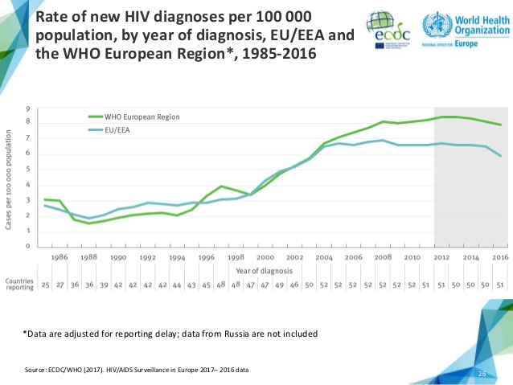

În Uniunea Europeană (UE) și în Spațiul Economic European (EEA), în anul 2016, au fost raportate 29.444 cazuri de infecție HIV de către 31 de țări, cu o rată a incidenței de 5,9%000. Au fost înregistrate mai multe cazuri la bărbați decât la femei (8,9%000 versus 2,6%000).
În Regiunea Europeană a OMS, în 2016, din totalul de 160.453 cazuri noi de HIV, 17% s-au înregistrat în Europa de Vest (incidență de 6,2%000), 4% în Europa Centrală (incidență de 2,9%000) și 80% în Europa de Est (incidență de 50,2%000 ). (Fig.nr. 2)
Fig. Nr.2. Cazuri noi de infecție HIV, în Regiunea Europeană a OMS, în anul 2016

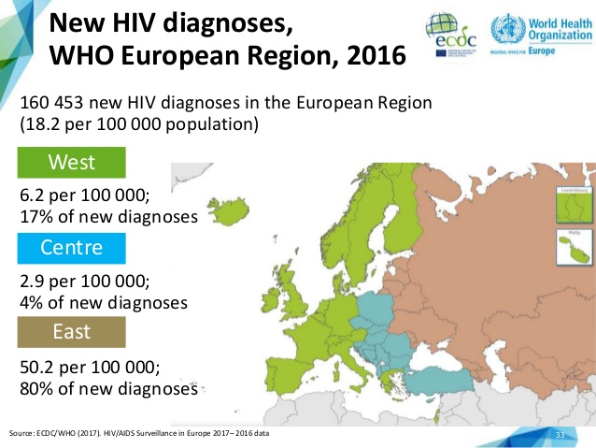

Cea mai mică incidență a infecţiei HIV în UE/EEA, în 2016, sub 2%000, s-a înregistrat în Slovacia. Valori între 2 şi 5%000 s-au înregistrat în Norvegia, Suedia, Finlanda, Germania, Danemarca, Olanda, Polonia, Austria, Slovacia, Cehia, Ungaria, Croația, Bulgaria şi România. Valori între 5 şi 10%000 s-au înregistrat în Franța, Spania, Belgia, Italia, Grecia, Belarus, Marea Britanie, şi Islanda, respectiv valori între 10 și 20%000 în Estonia, Letonia, Irlanda și Portugalia (Fig.nr 3).
Fig. Nr.3. Cazuri noi de HIV în UE/EEA, în anul 2016
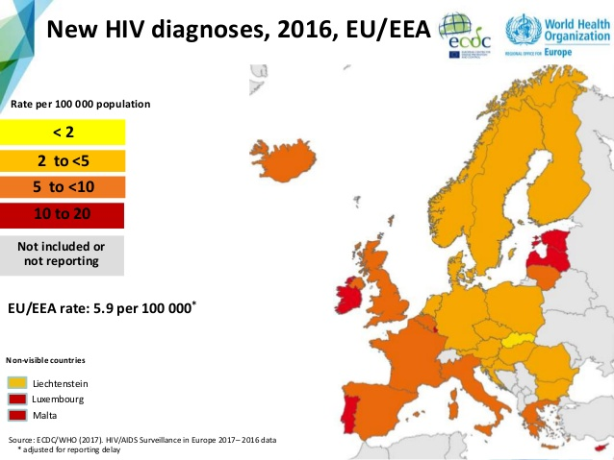
Așa cum este ilustrat în Fig.nr 4, cele mai mari valori ale incidenței HIV în regiunea UE/EEA, în 2016, s-au înregistrat la grupele de vârstă 25-29 ani pentru bărbați și 30-39 ani pentru femei. Cele mai mici valori au fost înregistrate la grupele de vârstă sub 15 ani, pentru ambele sexe.
Fig. Nr.4. Incidența HIV în funcție de vârstă și sex, în UE/EEA, în anul 2016
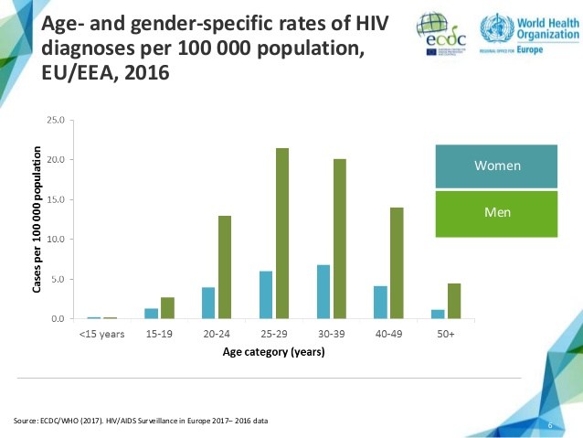
Tendința în ceea ce privește diagnosticarea infecției HIV pentru perioada 2007-2016 a rămas relativ stabilă, cu un ușor declin în ultimii ani. În prima parte a acestei perioade, ratele au fost de 6,8 și 6,9 la 10.000 (%000), scăzând ușor la 6,5(%000)în ultimii ani și 5,9(%000) în 2016 (Fig. Nr.5).
Fig. Nr. 5. Incidența HIV, SIDA și mortalitatea prin SIDA în UE/EEA, în perioada 2007-2016 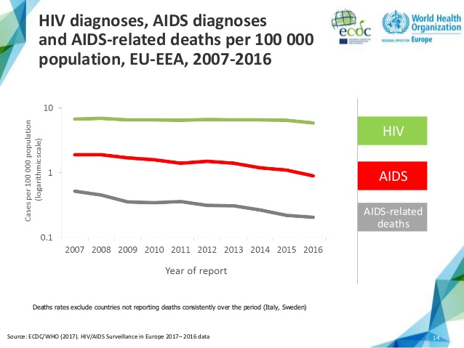
În regiunea UE/EEA, se înregistrează o scădere a cazurilor de infecție HIV la bărbați în perioada 2007–2016, la grupele de vârstă 20–39 ani. La celelalte grupe de vârstă (respectiv 15–19 ani, 40–49 ani și 50 de ani și peste) a fost înregistrată o evoluție constantă (Fig. Nr.6).
Fig.nr. 6. Cazuri noi HIV la bărbați, pe grupe de vârstă, în UE/EEA, în perioada 2007-2016
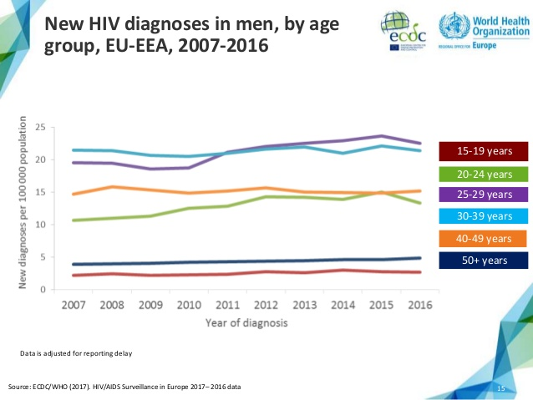

Incidența cazurilor de HIV la femei în perioada 2007–2016, în UE/EEA, are o tendință stabilă la toate grupele de vârstă (Fig. Nr.7)
Fig. Nr.7. Cazuri noi HIV la femei, pe grupe de vârstă, în UE/EEA, în perioada 2007-2016
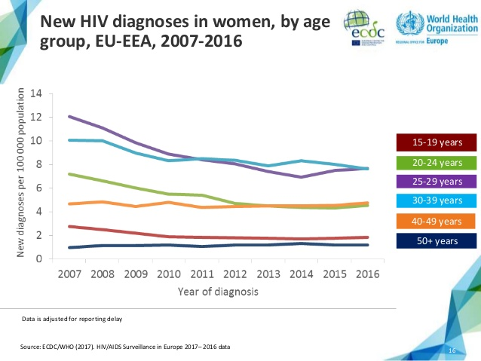

Din punct de vedere al modului de transmitere al infecției, în anul 2016, în UE/EEA, s-au înregistrat 9.501 de noi infecții HIV cu cale de transmitere heterosexuală (cu ponderi relativ egale la grupele de vârstă cuprinse între 30 și 50 ani și peste). Un număr de 1.043 cazuri noi au fost identificate în rândul consumatorilor de droguri injectabile (în special la vârstele 30-49 ani), respectiv 11.804 cazuri noi de HIV la bărbații care fac sex cu bărbați (în special la grupele de vârstă 25-49 ani).
Fig. Nr.8. Cazuri noi de HIV, după modul de transmitere și grupe de vârstă, în UE/EEA, în anul 2016
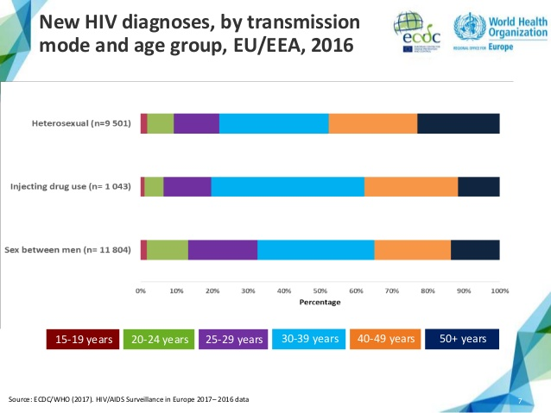

Accesul la tratamentul anti-HIV este limitat în multe țări, în special în Europa de Est, ceea ce duce atât la creșterea numărului de persoane infectate și a deceselor datorită SIDA, cât și la teama de discriminare și stigmatizare. În Europa de Est și Asia Centrală, doar 28% din totalul persoanelor infectate cu HIV (diagnosticate și nediagnosticate) au primit ART la sfârșitul anului 2016. (19)
Aproximativ 520.000 de persoane au primit terapie antiretrovirală în 2017, reprezentând 36% din totalul persoanelor diagnosticate în regiunea europeană. Procentul estimat al persoanelor tratate la care s-a obținut supesia virală în urma tratamentului a crescut de la 25% în 2016 la 26% în 2017.
TBC rămâne una dintre principalele cauze de deces în rândul persoanelor infectate cu HIV. Riscul de a dezvolta tuberculoză este mult mai mare în cazul celor netratați. În ultimul deceniu, procentul cazurilor de TBC care au fost coinfectate cu HIV a crescut de patru ori, de la 3% la 12% (19).
Aproape trei sferturi din persoanele infectate cu HIV din regiune sunt, de asemenea, infectate cronic cu virusul hepatitic C. Persoanele cele mai expuse riscului de coinfecție sunt cele care își injectează droguri și MSM – man having sex with man, bărbații care fac sex cu bărbații.

Tendința transmiterii arată că numărul de cazuri diagnosticate cu HIV printre MSM în UE/EEA a scăzut ușor în 2016, iar numărul cazurilor înregistrate la heterosexuali a scăzut constant în ultima decadă. (22).

HIV/SIDA în ROMÂNIA

Conform OMS, în România, în iulie 2018, existau 16.000 persoane infectate cu HIV (prevalență 0,1%). Au fost înregistrate 660 de noi infecțiiHIV (incidență 0,03‰00). Numărul cazurilor de coinfecție HIV-TBC a fost de 370 (cu o incidență de 1,9‰oo), iar numărul persoanelor infectate care primesc ART a fost de 12.400 (acoperire de 76% . Mai puțin de 200 de decese au fost cauzate de HIV/SIDA. (Tabel VII-X, XII, XIV-XVIII)
Tabel VII Situația HIV/SIDA, în România, în iulie 2018
ROMÂNIA, iulie 2018
Nr persoane (de toate vârstele) care trăiesc cu HIV | Prevalența cazurilor de HIV la adulții | Număr de infecții noi HIV | Incidența HIV la 1000 populație neinfectată | Număr persoane care primesc ART | Procentaj terapie ART la persoane cu HIV (%) | Decese datorate HIV/SIDA | Nr. cazuri TBC+HIV | Incidența TBC+HIV la 100.000 populație
16.000 | 0.1 | 660 | 0.03 | 12.400 | 76 | < 200 | 370 | 1.9
Sursa: 8-10, 12, 14-18

Sursa principală de date despre HIV/SIDA este Compartimentul pentru Monitorizarea şi Evaluarea Infecţiei HIV/SIDA în România din cadrul Institutului Naţional de Boli Infecţioase “Prof.Dr. Matei Balş” – care a raportat la 31 decembrie 2017:
- un număr de 7.393 cazuri HIV și 15.587 cazuri SIDA;
- un număr de 196 cazuri cu vârste sub 15 ani și 14.642 cazuri cu vârste peste 20 ani;
- 12.447 cazuri care au primit tratament antiretroviral la nivelul anului 2017 (acoperire de 54%) (Tabel VIII). (11)
În 2017, în România, numărul cazurilor noi de HIV/SIDA a scăzut față de 2010 (de la 730 la 660). Chiar dacă numărul de cazuri noi este în scădere, numărul personelor infectate cu HIV a crescut la 16.000 în 2017, comparativ cu 13.3000 în 2010. (Tabelul VIII)
Tabel VIII. Situația infecției HIV/SIDA în România, în perioada 2016 – 2017
DATE GENERALE | 31 DECEMBRIE 2017
TOTAL HIV/SIDA  (cumulativ 1985-2017) din care: | 22.980
TOTAL SIDA (CUMULATIV 1985 - 2017) | 15.587
TOTAL HIV (CUMULATIV 1992 - 2017) | 7.393
PIERDUȚI DIN EVIDENȚĂ HIV/SIDA COPII + ADULȚI | 714
TOTAL DECESE SIDA (1985 - 2017) | 7.257
NUMĂR PACIENȚI HIV/SIDA ÎN VIAȚĂ, DIN CARE | 15.009
0-14 ANI | 196
15 – 19 ANI | 171
≥ 20 ANI | 14.642
CAZURI HIV/SIDA NOI DEPISTATE ÎN ANUL 2016 | 692
CAZURI NOI HIV NOTIFICATE | 399
CAZURI NOI SIDA NOTIFICATE | 293
DECESE înregistrate în anul 2017 prin fișele de confirmare a cazului HIV/SIDA | 171
Total beneficiari TARV și profilaxie post expunere în anul 2017 – conform UATM | 12.447
Sursa: 11

Tabel IX. Estimări ale epidemiei HIV/SIDA în România, 2017 comparativ cu 2010
ESTIMĂRI ALE EPIDEMIEI
 | 2010 | 2017
Noi infecții HIV  Noi infecții HIV (toate vârstele)  Noi infecții HIV (0-14 ani)  Noi infecții HIV (femei, +15 ani)  Noi infecții HIV (bărbați, +15 ani) | 730  ....  <500  520 | 660  ....  <200  <500
Incidența HIV la 100.000 populație | 0.04 | 0.03
Decese legate de HIV  Decese SIDA (toate vârstele)  Decese SIDA (0-14 ani)  Decese SIDA (femei, +15 ani)  Decese SIDA (bărbați, +15 ani) | <200  ....  <100  <100 | <200  ....  <100  <200
Persoane care trăiesc cu HIV  Persoane care trăiesc cu HIV (toate vârstele)  Persoane care trăiesc cu HIV (0-14 ani)  Persoane care trăiesc cu HIV (femei, +15 ani)  Persoane care trăiesc cu HIV (bărbați, +15 ani) | 13.000  ......  3200  7100 | 16.000  ......  5400  11.000
Sursa: 6

În România, numărul cazurilor cu risc major reprezentat de coinfecția HIV-TBC a scăzut în perioada 2007-2016 de la 860 (incidență 4,1‰oo) în 2007 la 370 (incidență 1,9‰oo) în 2016. Această situație se datorează reducerii numărului de cazuri de TBC în aceeași perioadă, de la 26.000 (incidență 123‰oo) în 2007 la 15.000 (incidență 74‰oo) în 2016 (Tabelul X) .
Tabel X Număr cazuri și incidența TBC și a coinfecțieI TBC – HIV în perioada 2007-2016, în România
Ţara | An | Nr. cazuri TBC+HIV | Incidenţa TBC-HIV la 100.000 locuitori | Nr. cazuri TBC | Incidenţa TBC la 100.000 locuitori
România | 2016 | 370 | 1.9 | 15.000 | 74
 | 2015 | 440 | 2.2 | 16.000 | 82
 | 2014 | 470 | 2.4 | 17.000 | 86
 | 2013 | 470 | 2.3 | 18.000 | 89
 | 2012 | 440 | 2.2 | 19.000 | 92
 | 2011 | 490 | 2.4 | 20.000 | 97
 | 2010 | 670 | 3.3 | 21.000 | 105
 | 2009 | 790 | 3.8 | 24.000 | 115
 | 2008 | 830 | 4.0 | 25.000 | 120
 | 2007 | 860 | 4.1 | 26.000 | 123
Sursa: 8
Se observă o distribuție mai crescută a cazurilor noi de infecție HIV/SIDA la sexul masculin atât în anul 2017 (59%), cât și în perioada 1985-2017 (74%) (Figurile.nr 10 și 11).

Sursa: 11 Sursa: 11

Figura nr.10. Distribuția pe sexe a cazurilor Fig. 11. Distribuția pe sexe a cazurilor noi de
noi de infecție infecție HIV/SIDA, în perioada infecție HIV/SIDA depistate în anul 2017 1985-2017

La 31 decembrie 2017 au fost înregistrate 6 cazuri de HIV/SIDA la copii sub 1 an (3 cazuri la sexul masculin și 3 cazuri la sexul feminin).
Cel mai mare număr de cazuri, 6.036 cazuri, a fost înregistrat la grupa de vârstă 25 –29 ani (3.289 cazuri la sexul masculin și 2.747 la sexul feminin) (Tabel XI)

Tabel XI Distribuția cazurilor HIV/SIDA în viață pe grupe de vârstă și sex la 31 decembrie 2017

GRUPA DE VÂRSTĂ | SEX |  | TOTAL
 | MASCULIN | FEMININ
< 1 AN | 3 | 3 | 6
1-4 ANI | 22 | 23 | 45
5-9 ANI | 38 | 45 | 83
10-12 ANI | 23 | 25 | 48
13-14 ANI | 5 | 9 | 14
15-19 ANI | 72 | 99 | 171
20-24 ANI | 286 | 215 | 501
25-29 ANI | 3289 | 2747 | 6036
30-34 ANI | 1358 | 745 | 2103
35-39 ANI | 1027 | 496 | 1523
40-49 ANI | 1468 | 932 | 2400
50-59 ANI | 740 | 478 | 1218
60 ANI ȘI PESTE | 535 | 326 | 861
TOTAL | 8866 | 6143 | 15009
Sursa: 11

În perioada 1992–2017, cel mai mare număr de cazuri noi de infecție HIV la sexul masculin a fost înregistrat la grupele de vârstă 20-29 ani (1.487), 30–39 ani (1.129) și 40-49 ani (414). La sexul feminin, cel mai mare număr de cazuri de noi infecții au fost înregistrate la grupele de vârstă 20-29 ani (954), 30-39 ani (533) și 15-19 ani (365) (Figura nr. 12).
Figura nr. 12. Distribuția pe sexe și grupe de vârste a cazurilor HIV, în perioada 1992-2017

Sursa:11

Pe județe, în anul 2017, cele mai multe cazuri de HIV/SIDA s-au înregistrat în Ilfov (252 adulți și 3 copii), Constanța (37 adulți), Mureș (23), Cluj și Argeș (câte 21 cazuri), Timiș (18) și Iași (16 adulți și 1 copil) (Figura nr.13).

Figura nr. 13. Distribuția pe județe a cazurilor noi de infecție HIV/SIDA depistate în 2017

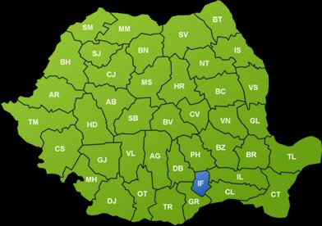
15
14
3
8
10

3
1
Fig. nr.14. Distribuția pe grupe de vârstă și sex a cazurilor de SIDA, în România, la 31 decembrie 2017
ig. nr.14. Distribuția pe grupe de vârstă și sex a cazurilor de SIDA, în România, la 31 decembrie 2017
3
1
252
1
1
1
1

1
1
1
1
9
37
13
13
10
12
7
13
15
7
7
7
10
7
7
18
10
21
6
5
9
4
23
16
7
2
21
10
16
14
10
5
LEGENDA:

ADULȚI (> 14 ANI) COPII (0 – 14 ANI)
Sursa: 11
La sexul masculin, cele mai frecvente cazuri de noi infecţii HIV s-au înregistrat la grupele vârstă: 5–9 ani (1.890), 1–4 ani (1.542) și 30–39 ani (1.434), la 31 decembrie 2017. La sexul feminin, la aceeași dată, s-au înregistrat cele mai multe cazuri la grupele de vârstă 5 – 9 ani (1415 cazuri), 1 – 4 ani (1050 cazuri) și 20 – 29 ani (927 cazuri) (Fig. Nr.14).

Fig. nr.14. Distribuția pe grupe de vârstă și sex a cazurilor de SIDA, în România, la 31 decembrie 2017

Sursa: 11

În infecția HIV, transmiterea virusului reprezintă un aspect important de luat în evidență în răspândirea bolii în populație. (23)
Din punct de vedere a modalității de transmitere, ponderea infecției a crescut în rândul consumatorilor de droguri injectabile (de la 1,27% în 2007 la 15,31% în 2017) și a homosexualilor (de la 4,03% la 2007 la 19,21% în 2017. La homosexuali, proporția infecțiilor cu HIV a crescut de la 4,03% în 2007 la 19,21% în 2017. La heterosexuali, ponderea infecției a scăzut de la 77,91% în 2007 la 62,13% în 2017 (Tabel XII).

Tabel XII. Evoluția modalităților de transmitere HIV/SIDA, în România, în perioada 2007-2017
Calea de transmitere | 2007 | 2008 | 2009 | 2010 | 2011 | 2012 | 2013 | 2014 | 2015 | 2016 | 2017
Materno-fetală | 9 (1.91%) | 13 (2.33%) | 23 (4.14%) | 27 (4.7%) | 22 (2.81%) | 21 (2.3%) | 28 (2.89%) | 17 (1.87%) | 19 (2.27%) | 6  (0.78%) | 14 (2.02%)
BSB (bărbați care fac sex cu bărbați) | 19 (4.03%) | 43 (7.71%) | 51 (9.18%) | 65 (11.32%) | 102 (13.04%) | 99 (10.86%) | 100 (10.34%) | 139 (15.35%) | 127 (15.19%) | 137 (17.97%) | 133 (19.21%)
CDI (consumatori de droguri pe cale intravenoasă) | 6 (1.27%) | 4 (0.71%) | 11 (1.98%) | 17 (2.96%) | 153 (19.56%) | 283 (31.06%) | 290 (29.98%) | 187 (20.66%) | 164 (19.61%) | 118 (15.48%) | 106 (15.31%)
BSB/CDI | 1 (0.21%) |  | 1 (0.18%) | 1 (0.17%) | 8 (1.02%) | 7 (0.76%) | 10 (1.03%) | 9 (0.99%) | 10 (1.19%) | 3  (0.39%) | 2 (0.28%)
Heterosexuală | 367  (77.91%) | 424 (76.12%) | 419 (75.49%) | 430 (74.91%) | 470 (60.1%) | 460 (50.49%) | 524  (54.18%) | 532  (58.78%) | 491 (58.73%) | 488  (64.04%) | 430 (62.13%)
Necunoscută | 69 (14.64%) | 73 (13.1%) | 50  (9%) | 34 (5.92%) | 27 (3.45%) | 41 (4.5%) | 15 (1.55%) | 21 (2.32%) | 25 (2.99%) | 10  (1.31%) | 7 (1.01%)
Total | 471 | 557 | 555 | 574 | 782 | 911 | 967 | 905 | 836 | 762 | 692
Sursa: 11

Evidențe utile pentru intervenții (la nivel național, european și internațional)

În ceea ce privește HIV/SIDA, există două provocări majore la nivel național și internațional:
- În Europa, două treimi din persoanele cu HIV în vârstă de peste 50 ani sunt diagnosticate tardiv;
- Perfecționarea testării HIV trebuie urgentată. (24).
Cu mai mult de 160.000 persoane nou diagnosticate cu HIV în întreaga regiune Europeană, la care se adaugă peste 29.000 cazuri noi din UE și din EEA, trendul ascendent a continuat în 2016. Peste jumătate dintre cazurile de infecție HIV sunt diagnosticate și raportate într-un stadiu tardiv. (25, 26). La nivelul Comisiei Europene există o preocupare majoră pentru diagnosticarea precoce a HIV, în special la grupurile vulnerabile. Inițiativele Joint legate de Prevenirea HIV și a coinfecțiilor și Reducerea Riscurilor (The Joint Action on HIV and Co-infection Prevention and Harm Reduction - HA-REACT) sunt prioritare pentru soluționarea lacunelor în prevenirea HIV și a coinfecțiilor HIV-TBC/hepatită virală. De asemenea, ECDC (European Centre for Disease Prevention and Control) subliniază necesitatea diagnosticării precoce a HIV. De obicei, infecția HIV este diagnosticată la 3 ani de la debut. În UE/EEA, în 68% din cazuri, diagnosticul de SIDA se pune după 3 luni de la identificarea infecției HIV. (24, 27).
Diagnosticul precoce al infecției HIV conduce la creșterea speranței de viață și la prevenirea transmiterii virusului. Diagnosticul precoce este important deoarece permite persoanelor să înceapă mai devreme tratamentul antiHIV, cu șansa de a trăi o viață mai lungă și mai sănătoasă. (24).
În acest sens, la nivel european există preocupări în trei domenii principale:
- acordarea de prioritate măsurilor de prevenire, cum ar fi: promovarea sexului protejat prin folosirea prezervativelor, terapia de substituție cu opioide și programele privind utilizarea seringilor de unică folosință pentru consumatorii de droguri injectabile, profilaxia pre-expunere pentru HIV;
- furnizarea de servicii de consiliere și testare HIV, inclusiv servicii de diagnostic rapid, testare HIV în comunitate (contacți etc.) și auto-testare HIV;
- asigurarea accesului rapid la tratament și îngrijire de calitate pentru cei diagnosticați.
În aceste scopuri, la nivel European, OMS (Organizaţia Mondială a Sănătăţii) a elaborat ghiduri pentru îmbunătățirea serviciilor de testare HIV. Aceste ghiduri oferă suport țărilor în vederea atingerii țintei de 90% persoane cu HIV diagnosticate până în 2020. (24).
În România, în sistemul de evaluare și monitorizare a infecției HIV/SIDA sunt implicate 9 centre regionale care transmit datele la Compartimentul pentru Monitorizarea şi Evaluarea Infecţiei HIV/SIDA în România, (fără virgulă) din cadrul Institutului Naţional de Boli Infecţioase “Prof.Dr. Matei Balş” Bucureşti. (28).
Arondarea județelor la centrele regionale petru monitorizarea și evaluarea infecției HIV/SIDA

Centrul Regional - INBI “Prof.Dr.  Matei Balș”  București | București
 | Argeș
 | Buzău
 | Dâmbovița
 | Galați
 | Ialomița
 | Ilfov
 | Prahova
 | Vâlcea
 | Vrancea

Centrul  Regional  V. Babeș Bucureşti | Brăila
 | Călărași
 | Giurgiu
 | Teleorman
 | V.Babeș-București

Centrul  Regional  Brașov | Brașov
 | Covasna
 | Harghita

Centrul  Regional  Cluj | Bihor
 | Cluj
 | Maramureș
 | Satu Mare
 | Sălaj
Centrul  Regional  Craiova | Dolj
 | Gorj
 | Mehedinți
 | Olt

Centrul  Regional  Constanța | Constanța
 | Tulcea

Centrul  Regional  Iași | Bacău
 | Botoșani
 | Iași
 | Neamț
 | Suceava
 | Vaslui

Centrul  Regional  Târgu Mureș | Alba
 | Bistrița-Năsăud
 | Mureș
 | Sibiu
Centrul  Regional  Timișoara | Arad
 | Caraș Severin
 | Hunedoara
 | Timiș

Sursa: 11

Date privind strategiile, planul de acțiune și programele existente la nivel european și național

- Preocuparea OMS în ceea ce privește intervențiile de sănătate pentru prevenirea HIV în rândul populațiilor vulnerabile se concretizează în următoarele:
- Se recomandă utilizarea corectă a prezervativelor pentru prevenirea transmiterii sexuale a infecției HIV și a infecțiilor cu transmitere sexuală (ITS).
- Profilaxia pre-expunere (PrEP) cu tenofovir disproxil fumerat (TDF) este utilizată în prevenirea HIV, după expunere.
- Pentru prevenirea infecției HIV există chiar și recomandarea de a se face o circumcizie voluntară medicală masculină (VMMC) în special în zonele cu epidemii HIV hiperendemice și generalizate.
- Persoanele care își injectează droguri trebuie să aibă acces la echipamente sterile de injectare.
- Persoanele dependente de opiacee trebuie să aibă acces la terapia de substituție cu opioide, în conformitate cu recomandările OMS.
- Consumatorii de alcool sau alte substanțe de abuz ar trebui să aibă acces la intervenții psihosociale specifice.
- Testarea și consilierea voluntară a HIV (HTC) ar trebui să fie disponibile atât în mediul clinic, cât și în comunitate, ca o componentă a serviciilor de prevenire, tratament și îngrijire.
- Populațiile vulnerabile care trăiesc cu HIV trebuie să aibă acces la terapia antiretrovirală (ART).
- Toate femeile gravidele din populațiile vulnerabile ar trebui să aibă același acces la servicii pe perioada sarcinii, pentru prevenirea transmiterii HIV de la mamă la făt (PMTCT). (29).

- „90-90-90” este Obiectivul major al UNAIDS (United Nations Programme on HIV/AIDS – Programul Națiunilor Unite pentru HIV/SIDA) pentru stoparea epidemiei HIV (30) până în 2020:
- 90% dintre persoanele care trăiesc cu HIV să își cunoască statutul HIV-pozitiv;
- 90% dintre persoanele HIV-pozitive să beneficieze de terapie antiretrovirală susținută;
- 90% dintre persoanele care primesc terapie antiretrovirală să obțină supresia virală. (30)

- În conformitate cu Obiectivul de dezvoltare durabilă de a asigura o viață sănătoasă și de a promova bunăstarea pentru toți și pentru toate vârstele (31, 32), OMS a elaborat planul de acțiune privind răspunsul sectorului sănătății la HIV (2017) în regiunea europeană a OMS (2017). (33)
Planul de acțiune ghidează statele membre în vederea asigurării unui pachet esențial de servicii pentru combaterea HIV care să fie accesibile și adecvate contextului național, cu accent deosebit pe populațiile vulnerabile. Direcțiile strategice au fost stabilite în urma consultării Comitetului permanent pentru Comitetul Regional pentru Europa și aprobat la cea de-A 66-a Sesiune a Comitetului Regional pentru Europa al OMS, împreună cu rezoluția Comitetului Regional EUR/RC66/R9. (idem)

În România, domeniul HIV/SIDA beneficiază de Planul Național Strategic (PNS) pentru supravegherea, controlul și prevenirea cazurilor de infecție cu HIV/SIDA în perioada 2018–2020. (34). PNS a fost elaborat de către Ministerul Sănătăţii, în colaborare cu Comitetul Naţional de Coordonare a Programelor HIV/SIDA și de Control a Tuberculozei, cu sprijin financiar din partea Fondului Global de Luptă Împotriva HIV/SIDA, Tuberculozei și Malariei (GFATM).
PNS reprezintă politica sectorială a MS (Ministerului Sănătăţii) în domeniul supravegherii, controlului și prevenirii cazurilor de infecție cu HIV/SIDA în România.
Din punct de vedere epidemiologic, PNS se bazează pe datele furnizate de Compartimentul pentru Monitorizarea și Evaluarea Infecției HIV/SIDA din cadrul Institutului Național de Boli Infecțioase „Prof. Dr. Matei Balș”, pe rezultatele studiilor desfășurate, precum și datele comunicate de instituțiile guvernamentale, neguvernamentale şi internaționale.
PNS 2018–2020 are la bază prioritățile exprimate în cadrul Strategiei Naționale de Sănătate Publică 2014-2020 și urmărește respectarea angajamentelor naționale și internaționale asumate de Guvernul României, prin următoarele documente: (34)
- la nivel național
- Constituția României;
- Programul de Guvernare 2017- 2020;
- Planul Național de Reformă 2017;
- Strategia Națională de Sănătate 2014-2020;
- Strategia Naţională de Control al Tuberculozei în România 2015-2020;
- Strategia de incluziune a cetățenilor români aparținând minorității rome pentru perioada 2014-2020;
- Strategia națională pentru protecția și promovarea drepturilor copilului 2014-2020;
- Strategia Națională privind incluziunea socială și reducerea sărăciei 2015;
- la nivel internațional
- Agenda 2030 pentru dezvoltare durabilă; (1)
- Europa 2020 - O strategie europeană pentru o creștere inteligentă, ecologică și favorabilă incluziunii; (2)
- Obiectivele de Dezvoltare ale Mileniului; (3)
- WHO’s Global health sector strategies for HIV and sexually transmitted infections (STIs) for the period 2016–2021;
- UNAIDS 2016-2021 Strategy: On the Fast-Track to end AIDS;
- Rezoluția Parlamentului European privind răspunsul la HIV/SIDA, tuberculoză și hepatita C - 2017/2576 (RSP);
- UNAIDS 90-90-90 Treatment Targets;
- UNGASS 2011, Political Declaration on HIV/AIDS: Intensifying our Efforts to Eliminate HIV/AIDS, June 2011;
- Action plan for the health sector response to HIV in the WHO European Region;
- Action plan for the prevention and control of noncommunicable diseases in the WHO European Region (2016 - 2020);
- European Child and Adolescent Health Strategy 2015–2020;
- Special Session of the United Nations General Assembly on the World Drug Problem, 2016 - Outcome document of the thirtieth special session of the General
- Assembly, “Our joint commitment to effectively addressing and countering the world drug problem”;
- Convenţia ONU privind Drepturile Persoanelor cu Dizabilităţi (34).
Obiectivul de sănătate prioritar pentru România din PNS în domeniul HIV/SIDA este menținerea profilului de țară cu incidență redusă a HIV. Strategia în domeniul HIV/SIDA prevede următoarele direcții :
- Îmbunătățirea politicilor/cadrului de reglementare și sprijinirea mecanismelor de colaborare și coordonare intersectorială prin: activarea Comisiei Naționale Multisectoriale HIV/SIDA și funcționarea comisiei de specialitate a MS (Ministerului Sănătăţii) în colaborare cu Unitatea de Asistență Tehnică și Management a Programului Național HIV/SIDA;
- Îmbunătățirea capacității de management prin: înființarea unei unități de implementare la nivelul Ministerului Sănătății responsabilă cu coordonarea, monitorizarea și evaluarea acțiunilor cuprinse în PNS, îmbunătățirea sistemelor informaționale de suport pentru implementarea programelor, supravegherea activă prin screening, studii și cercetări pentru fundamentarea intervențiilor, dezvoltarea de servicii comunitare, creșterea competențelor personalului implicat în furnizarea serviciilor;
- Intervenții adecvate în grupurile vulnerabile/la risc în vederea prevenirii primare a HIV și ITS;
- Asigurarea accesului la serviciile de prevenire secundară, de monitorizare clinico-biologică, tratament și la programele nutriționale, conform ghidurilor naționale în uz;
- Minimizarea riscului biologic ocupațional la personalul din sistemul medical și din sistemul de asistență socială prin asigurarea informării, educării și a accesului la tratament post-expunere.
Obiectivul general al PNS este reducerea incidenței HIV/SIDA și asigurarea accesului la tratament și îngrijire HIV/SIDA:)
- prevenirea transmiterii HIV în rândul grupurilor vulnerabile și a celor cu potențial crescut de infectare/transmitere;
- garantarea accesului grupurilor vulnerabile la servicii de prevenire, testare, diagnostic, monitorizare virologică și imunologică, tratament și îngrijiri pentru HIV/SIDA, coinfecții și comorbidități;
- asigurarea testării HIV gratuite a membrilor grupurilor vulnerabile, a gravidelor și a altor grupuri la risc, ca modalitate de diagnostic timpuriu și acces imediat la tratament și îngrijiri în vederea reducerii riscului de transmitere secundară;
- utilizarea unor pachete de servicii bazate pe dovezi științifice și în acord cu recomandările internaționale;
- atenție acordată intervențiilor privind prevenirea transmiterii materno-fetale (PMTCT);
- investiții în tratament ca metodă de prevenire a transmiterii secundare, inclusiv prin tehnici inovatoare de tipul profilaxiei pre-expunere;
- creșterea capacității și calității serviciilor de prevenire, tratament și îngrijiri HIV/SIDA prin formarea personalului implicat în furnizarea, coordonarea și monitorizarea acestora. (34)

Grupuri vulnerabile

Grupurile vulnerabile au fost definite de OMS conform potențialului de risc de infectare și transmitere a HIV în context epidemiologic. Astfel, cele mai vulnerabile grupuri populaționale pentru transmiterea HIV/SIDA sunt:
- bărbații care au relații sexuale cu bărbați (risc mai mare de 28 de ori). (35);
- persoanele care practică sexul comercial (risc mai mare de 13,5 de ori). Studiile indică faptul că legalizarea prostituției ar putea determina reducerea cu 46% a noilor infecții HIV la femeile care practică prostituția de peste 10 ani; iar eliminarea violenței sexuale împotriva acestora ar putea duce la o reducere cu 20% a noilor infecții cu HIV. (36) ;
- persoanele care consumă droguri (risc mai mare de 22 de ori). (37);
- transsexualii au un risc de aproximativ 49 de ori mai mare de a deveni HIV-pozitivi decât alți adulți de vârstă reproductivă, cu o prevalență estimată la 19%; în unele țări, rata prevalenței HIV la transsexuali este de 80 de ori mai mare decât cea a populației adulte generale. (38, 39) ;
- persoanele încarcerate. Conform OMS, prevalența globală a HIV la persoanele încarcerate este de 3% . (40);
La nivel mondial, până la aproximativ 10 milioane de persoane sunt în închisoare, inclusiv cele aflate în arest preventiv; aproape jumătate din acestea fiind în Statele Unite, Rusia şi China.
În unele situații, prevalența HIV în închisoare este de 15 ori mai mare decât în populația adultă generală. Serviciile recomandate de prevenire și tratare a infecției HIV sunt de obicei indisponibile în penitenciare: doar 5% din țări au ace și seringi de unică folosință în închisori și numai una din trei ţări oferă terapie de substituție cu opiacee pe perioada detenţiei. Prezervativele sunt disponibile pentru prizonieri în doar 28 de țări, deși ar trebui să fie accesibile prin intermediul programelor comunitare din întreaga lume. Factorii de risc pentru HIV în penitenciare sunt: consumul crescut de droguri, actul sexual neprotejat, violența sexuală şi alte comportamente sexuale cu risc, realizarea de tatuaje şi piercinguri. (40).
- Coinfecțiile (TBC, hepatite B și C, ITS și comorbiditățile psihiatrice reprezintă, de asemenea, o vulnerabilitate pentru infectarea cu HIV.
Conform UNAIDS, în 2017, cazurile noi de infecții cu HIV la populațiile vulnerabile la nivel mondial reprezintă:
- 47% din noile infecții cu HIV la nivel global;
- peste 95% din noile infecții cu HIV din Europa de Est, Asia Centrală, Orientul Mijlociu și Africa de Nord;
- 90% din noile infecții din Europa de Vest și Europa Centrală și America de Nord;
- 77% în America Latină și 84% în Asia, Pacific și Caraibe;
- În Africa de Vest și Centrală, 40% dintre noile infecții cu HIV se produc printre la populațiile vulnerabile și partenerii lor sexuali;
- 16% din noile infecții cu HIV în Africa de Est și de Sud ;
- în 2017, 57% din noile infecții HIV în rândul bărbați care întrețin relații sexuale cu alți bărbați au fost raportate în Europa de Vest, Europa Centrală și America de Nord, aproximativ 41% în America Latină, peste 25% în Asia, Pacific și în Caraibe, respectiv între 53% și 62%iar în unele țări din Asia Centrală și Europa de Est;(6)
- în țările din Africa Subsahariană, cu epidemii generalizate, proporția noilor infecții la populațiile vulnerabile este substanțială, deși variază foarte mult - de exemplu, aproximativ 10% în Uganda, 30% în Burkina Faso, 34% în Kenya, 37% în Nigeria, 43% în Ghana și 45% în Benin. În toate țările și regiunile, populațiile vulnerabile sunt afectate de HIV în mod disproporționat de HIV.; (29).
- Persoanele care își injectează droguri au reprezentat mai mult de o treime din noile infecții HIV în Europa de Est, Asia Centrală, Orientul Mijlociu și Africa de Nord.
- Persoanele care practică sexul comercial au reprezentat aproximativ una din 10 infecții HIV în Europa de Est și din Asia Centrală, Orientul Mijlociu și Africa de Nord. (6).
Conform UNAIDS, la nivel global și regional, cazurile noi de HIV au fost identificate cu precădere la:
- partenerii sexuali ai persoanelor care practică sexul comercial (19%) și a bărbaților care fac sex cu bărbați (18%) – în toate regiunile;
- femeile care practică prostituția - în Caraibe (13%), Europa de Est și Asia Centrală (9%) ;
- persoanele care își injectează droguri – în Europa de Est, Asia Centrală (39%) și Asia și Pacific (14%);
- bărbați care fac sex cu bărbați – în EuropaCentrală, Europa de Vest și America de Nord (41%), Asia și Pacific (29%);
- transsexuali – în America Latină (6%), Asia și Pacific (2%);
- partenerii sexuali ai persoanelor care practică sexul comercial – în Asia și Pacific (35%), și Caraibe (30%);
- restul populației (care nu prezintă comportamente de risc pentru HIV) – în Africa de Sud și Est (83%) și Caraibe (32%) (Fig. Nr.15)
Așa cum reiese din figura de mai jos, există o incidență crescută (peste 80%) a cazurilor de HIV în rândul homosexualilor în Croația, Slovenia, Ungaria, Cehia şi Slovacia. La persoanele care își injectează droguri, incidența HIV s-a înregistrat o incidență crescută a HIV în Lituania, Islanda, Luxembourg, Letonia, Estonia şi Grecia. Incidența HIV la heterosexuali a fost mai mare în Estonia, Lituania, România, Finlanda, Franța, Italia, Belgia, Norvegia, Suedia şi Portugalia etc. (Fig. Nr.16).

Fig. Nr. 15. Distribuția cazurilor noi de infecție HIV, la populațiile vulnerabile, la nivel global și regional, 2017

Prostituate Persoane care își injectează droguri Homosexuali și alți bărbați care fac sex cu bărbați Femei transsexuale
Partenerii sexuali ai persoanelor care practică sexul comercial Restul populației (care nu prezintă comportamente legate de HIV)
Sursa: 6

Fig.nr. 16. Incidența HIV după modul de transmitere și țară, în UE/EEA, în anul 2016
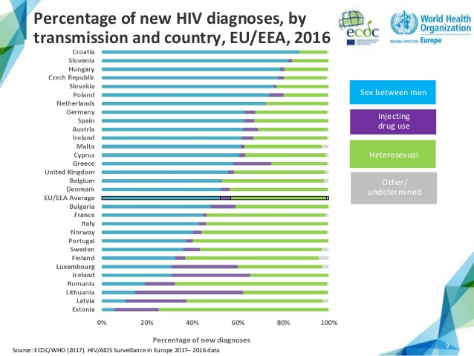
O altă vulnerabilitate este reprezentată de accesul limitat la testarea și consilierea persoanelor cu HIV, în special în rândul populațiilor cu risc crescut de infecție cu HIV din regiunea europeană a OMS. (19).
În regiunea europeană OMS, la jumătate dintre persoanele care trăiesc cu HIV, virusul este identificat într-un stadiu tardiv al infecției (considerat când numărul de celule CD4 din sânge este sub 350/mm³, iar 30% din persoanele seropozitive sunt diagnosticate într-o etapă avansată a bolii (CD4 sub 200/mm³). Diagnosticul tardiv reprezintă un risc de evoluția nevaforabilă a bolii . (19).
La nivel mondial, există o preocupare pentru supravegherea populațiilor vulnerabile. Astfel, în 2017, OMS a elaborat Ghiduri de supraveghere a comportamentelor în rândul populațiilor vulnerabile. (41, 42). Aceste ghiduri își propun :
- să actualizeze modul general de abordare al comportamentelor cu risc pe baza progreselor înregistrate în ultimele două decenii;
- să îmbunătățească metodologia de eșantionare și colectare a datelor prin tehnicile de sondaj și metoda markerilor biologici;
- să crească relevanța datelor obținute din anchete, prin asigurarea colectării de date reprezentative;
- să promoveze utilizarea rezultatelor obținute din anchetele epidemiologice pentru a îmbunătăți furnizarea, monitorizarea și evaluarea serviciilor, precum și dezvoltarea politicilor.

Populațiile vulnerabile au nevoie de servicii specifice diferențiate. Astfel, OMS (Departamentul HIV/SIDA al OMS) împreună cu Societatea Internațională pentru SIDA elaborează în prezent un cadru de decizie care să sprijine implementarea și extinderea furnizării de servicii specifice diferențiate pentru populațiile vulnerabile. (43).
Intervențiile diferențiate pentru populații vulnerabile constau în primul rând în inițierea și difuzarea ART diferențiate în rândul populațiilor vulnerabile, inclusiv:
• inițierea în comunitate a ART pentru populațiile vulnerabile;
• distribuția ART în afara comunității pentru populațiile vulnerabile. (43).

În România, în perioada 2007-2016, numărul de cazuri HIV/SIDA nou diagnosticate a crescut în rândul grupurilor populaționale la risc (total 7.139 cazuri noi, în medie 714 cazuri/an). (34).
Astfel, în această perioadă s-au înregistrat un număr de 4.512 cazuri noi HIV/SIDA cu transmitere heterosexuală, 1.182 cazuri în rândul consumatorilor de droguri injectabile (CDI) și 855 cazuri în rândul bărbaților care fac sex cu bărbați (MSM). (34).
PNS acordă o atenție crescută grupurilor vulnerabile, cu risc de infectare și transmitere a HIV:
- Bărbații care fac sex cu bărbați – prevalență HIV/SIDA estimată la 18% (2014), conform datelor din studiul European SIALON II, realizat pe un eșantion de 181 MSM din București;
- Consumatorii de droguri injectabile, copii și adulți - prevalență estimată HIV/SIDA de 11,2% (2015) în rândul consumatorilor de droguri injectabile (CDI) care accesau programele de schimb de seringi și de 28,9% (2015) în rândul CDI care nu accesează au accesat aceste servicii;
- Persoanele care practică sexul comercial - prevalență HIV/SIDA estimată de 1% (2009). Conform aceleiași surse, 33% dintre PPSC erau și consumatoare de droguri injectabile, deci este de așteptat ca explozia infecției cu HIV ce a afectat CDI după 2009 să fi afectat și această categorie de PPSC (persoane care practică sexul comercial). (Persoanele private de libertate (PPL) - prevalență HIV/SIDA este estimată la 0.2% (2010), cu 36 cazuri noi cazuri raportate în 2016.

- Un grup vulnerabil îl reprezintă adolescenții și tinerii, pentru că sunt mai expuși în fața discriminării, stigmei și violenței, ŞI AU acces limitat la servicii de diagnostic și tratament. Astfel, intervențiile de prevenire incluse în cadrul PNS actual trebuie să asigure și accesul tinerilor (cu vârste între 15-24 ani) la servicii de prevenire, diagnostic și tratament a HIV/SIDA, prin concentrarea pe cunoașterea nevoilor specifice acestora și furnizarea de servicii corespunzătoare.

- Conform PNS, obligativitatea testării HIV există pentru:
- femeile gravide;
- persoanele cu anumite condiții/afecțiuni (cu TBC, ITS, donatori de sânge, personal medico-sanitar, persoane hemodializate, sau transfuzate, nou-născuți din mame seropozitive, contacți ai persoanelor infectate HIV, cupluri serodiscordante, persoane cu parteneri multipli, victime ale violului sau abuzurilor sexuale, șoferi de transport internațional, marinari de cursă lungă, persoane cu sejur mai mult de 6 luni în străinătate, persoane care au lucrat mai mult de 6 luni în străinătate, persoane care urmează să se căsătorească, personalul militar din misiunile din străinătate, imigranții și refugiații);
- grupurile vulnerabile (MSM– bărbați care fac sex cu bărbați, PPSC - persoane care practică sexul comercial, CDI – consumatori de droguri injectabile, PPL - persoane private de libertate);
- alte persoane care solicită testarea. Acțiunile de testare HIV propuse vizează:
- identificarea persoanelor infectate cu HIV prin oferirea unor servicii de testare și consiliere de calitate;
- asigurarea pentru persoanele infectate cu HIV cu servicii de tratament, îngrijire și suport și la servicii de prevenire secundară a transmiterii HIV;
- asigurarea pentru persoanele cu rezultate negative la testul HIV și care au comportamente cu risc cu servicii de prevenire primară a HIV și încurajarea testării ulterioare;
- persoanele cu coinfecții (TBC, hepatită virală, boli cu transmitere sexuală) co-morbidități psihiatrice;
- Consumatorii de droguri injectabile și persoanele care practică sexul comercial au risc crescut de TBC și MDR-TBC (tuberculoza multidrog rezistentă; (34).

- Problemele medico-sociale (lipsa de igienă, coexistența unor probleme de sănătate mintală, toxicodependența etc.) afectează la rândul lor accesul persoanelor care trăiesc cu HIV/SIDA și a celor din grupurile prioritare la serviciile de prevenire, tratament și îngrijiri.

- Atitudinile discriminatorii și stigmatizarea pot să reprezinte, de asemenea, o vulnerabilitate, prin:
- limitarea accesului la servicii de testare HIV și intârzierea cunoașterii statusului serologic cu consecințe în ceea ce priveste transmiterea virusului și înrăutățirea stării de sănătate a persoanei;
- ascunderea statusului seropozitiv;
- adresabilitate scăzută la serviciile de prevenire, tratament și îngrijiri HIV în cazul persoanelor care trăiesc cu HIV/SIDA și a celor din grupurile vulnerabile. (34).

